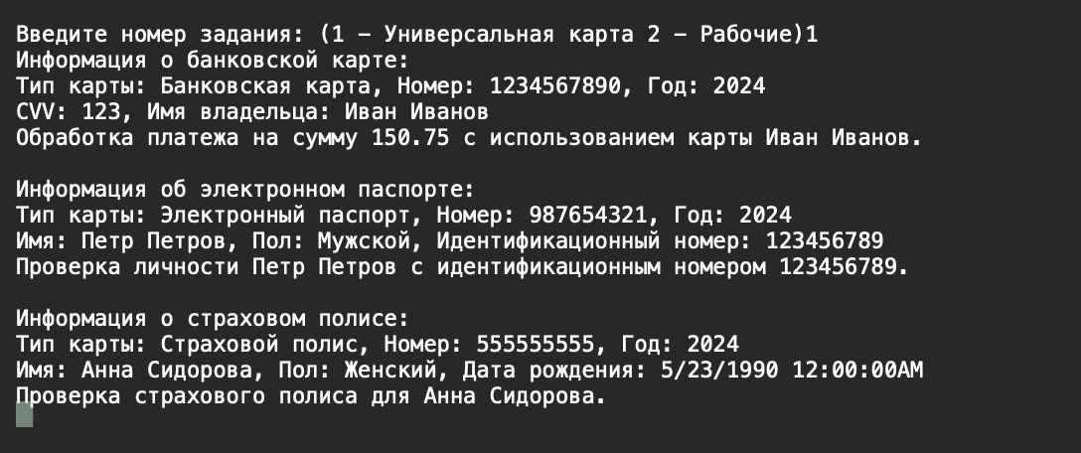

Рисунок 1 - Вывод задания с банковской картой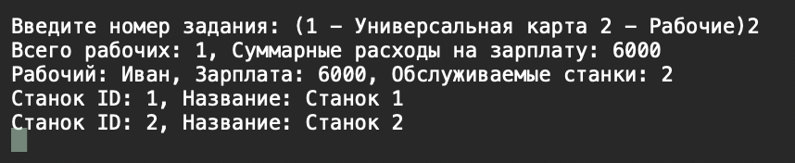

Рисунок - Вывод задания с цехом